**Juntos subiendo hacia lo alto**

**Jesús: comenzamos la cuaresma**, un tiempo de renovación de nuestra vida, de subir juntos, en comunidad hacia la Pascua.

**En este primer domingo**, vamos por el desierto, un lugar solitario y silencioso para hacer una parada en nuestra vida y descubrir cómo seguimos al Señor.

**Las tentaciones** comienzan a poner a prueba mi amor a Ti: los deseos de tener cosas, el afán de poder y dominar o las ganas de vencer y triunfar a costa de quien sea. Y tantas veces te fallo, no paso la prueba.

**Jesús, maestro y amigo,** en esta semana quiero empezar a descubrir el proyecto de vida que tienes para mí en el Evangelio. Tu proyecto me eleva, me hace más feliz, más parecido a Ti. Quiero servir, ser pan para el que pasa hambre; ganar para los que no tienen; utilizar el poder que tengamos para ofrecernos a los otros.

**Este es el camino de la PAZ** que hoy necesita nuestro mundo en guerra, con tanto dolor y tanta muerte en nuestra vieja Europa.

**Jesús, enséñame a confiar** en Ti, con tu ayuda no caeré en la tentación y subiré, renovado y en comunidad, a tu encuentro en la noche grande de la Pascua.

**Te lo pedimos con María, reina de las Misiones. Amén.**

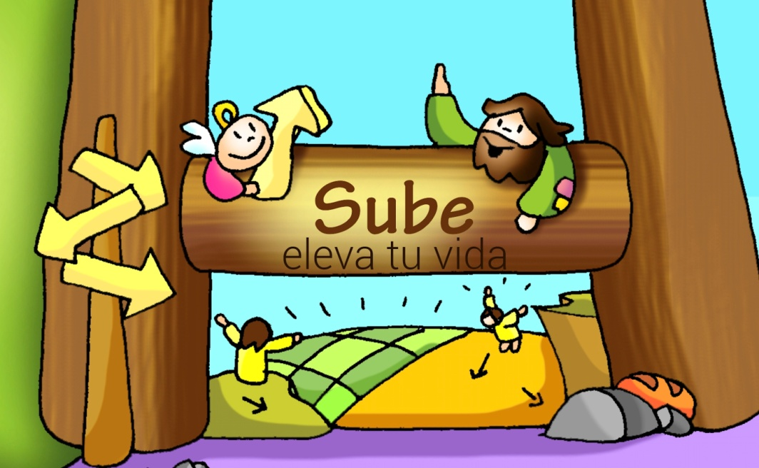

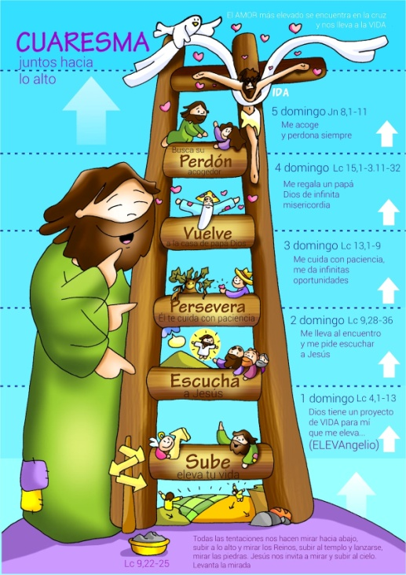

Fano nos regala

este cartel titulado: **“Cuaresma, juntos hacia lo alto”.** Y nos propone la actividad de ir construyendo una escalera durante 5 semanas, de forma que la vayamos SUBIENDO hasta llegar al domingo de Pascua con Cristo Resucitado.

Cinco son los PELDAÑOS que hay que subir: SUBE tu vida, ESCUCHA a Jesús, PERSEVERA, VUELVE a Él y busca su PERDÓN.

¿Os animáis?

**Te lo pedimos con María, reina de las Misiones. Amén.**



 

**Te lo pedimos con María, reina de las Misiones. Amén.**

* **Deuteronomio 26, 4- 10:** *Profesión de fe del pueblo escogido* .

Moisés habló al pueblo, diciendo: «El sacerdote tomará de tu mano la cesta con las primicias de todos los frutos y la pondrá ante el altar del Señor, tu Dios. Entonces tomarás la palabra y dirás ante el Señor, tu Dios:*“Mi padre fue un arameo errante, que bajó a Egipto, y se estableció allí como emigrante, con pocas personas, pero allí se convirtió en un pueblo grande, fuerte y numeroso. Los egipcios nos maltrataron, nos oprimieron y nos impusieron una dura esclavitud. Entonces clamamos al Señor, Dios de nuestros padres, y el Señor escuchó nuestros gritos, miró nuestra indefensión, nuestra angustia y nuestra opresión. El Señor nos sacó de Egipto con mano fuerte y brazo extendido, en medio de gran terror, con signos y prodigios, y nos trajo a este lugar, y nos dio esta tierra, una tierra que mana leche y miel. Por eso, ahora traigo aquí las primicias de los frutos del suelo que tú, Señor, me has dado”.*Los pondrás ante el Señor, tu Dios, y te postrarás en presencia del Señor, tu Dios».

* **Sal. 90: Quédate conmigo, Señor, en la tribulación.**
* **Romanos 10, 8-13**: *Profesión de fe del que cree en Jesucristo*
* **LUCAS 4, 1-13*:*** *El espíritu lo fue llevando por el desierto, mientras era tentado*

**Narrador:** En aquel tiempo, Jesús, lleno del Espíritu Santo, volvió del Jordán y el Espíritu lo fue llevando durante cuarenta días por el desierto, mientras era tentado por el diablo. En todos aquellos días estuvo sin comer y, al final, sintió hambre. Entonces el diablo le dijo:

**Diablo: -«**Si eres Hijo de Dios, di a esta piedra que se convierta en pan».

**Narrador:** Jesús le contestó:

**Jesús: -**«Está escrito: “**No solo de pan vive el hombre**”».

**Narrador:**  Después, llevándole a lo alto, el diablo le mostró en un instante todos los reinos de! mundo y le dijo:

**Diablo: -**«Te daré el poder y la gloria de todo eso, porque a mí me ha sido dado, y yo lo doy a quien quiero. Si tú te arrodillas delante de mí, todo será tuyo».

**Narrador:**  Respondiendo Jesús, le dijo:

**Jesús: -**«Está escrito: “**Al Señor, tu Dios, adorarás** y a él solo darás culto”».

**Narrador:** Entonces lo llevó a Jerusalén y lo puso en el alero del templo y le dijo:

**Diablo: -**«Si eres Hijo de Dios, tírate de aquí abajo, porque está escrito: “Ha dado órdenes a sus ángeles acerca de ti, para que te cuiden”, y también: “Te sostendrán en sus manos, para que tu pie no tropiece contra ninguna piedra”».

**Narrador:** Respondiendo Jesús, le dijo:

**Jesús: -**«Está escrito: “**No tentarás al Señor, tu Dios**”».

**Narrador:** Acabada toda tentación, el demonio se marchó hasta otra ocasión. ***Palabra del Señor.***

***(Narrador-Diablo-Jesús).***

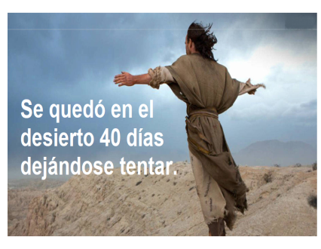





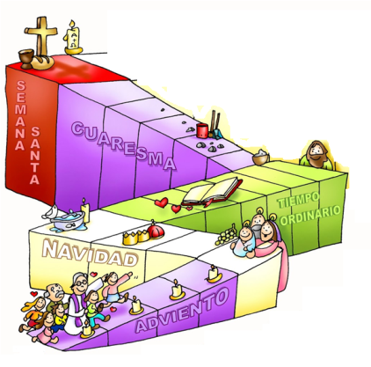

**Dios tiene un proyecto**

**de VIDA para mí que me eleva**

**(ELEVAngelio)**

1. **VER: La cuaresma**

- **Iniciamos la cuaresma:** ¿Cuándo?¿Qué es? ¿Cuánto dura? ¿Qué pretendemos?La cuaresma, es como un viaje de 5 semanas, son 40 días preparando la Semana Santa, cambiando nuestra vida, dándole un vuelco a nuestra vida. Utilizamos el color morado, el color de la espera de Jesús. Fano pone como lema para este viaje: **“Juntos hacia lo alto”**. Vamos juntos, en sínodo y hacia lo alto, elevándonos con el evangelio.

***¿Qué es la cuaresma? ¿Qué vas a meter en tu mochila para el viaje?***

2.**JUZGAR: Jesús me ofrece un proyecto que me ELEVAngelio**

-**En el 1º domingo de cuaresma**, **J**esús, en el evangelio nos dice que él, antes de empezar su misión se fue al desierto durante 40 días.Allí ***“se dejó tentar por Satanás”*** y luego comenzó a predicar: ***“está cerca el reino de Dios,* *convertíos y creed en el Evangelio”.***

Lc. 4,1-13, película: <http://youtu.be/vyoch35Nzk8>

Cosas de Dios, La Cuaresma: <https://www.youtube.com/watch?v=q5LUTws4KrE>

**¿QUÉ NOS QUIERE DECIR JESÚS?**

- Esta cuaresma, en **5 etapas,** vamos a ir hacia lo alto por la escalera que se nos propone hasta llegar a la celebración de la Resurrección de Jesús. En esta 1ª semana, la de **las tentaciones**, nos esforzaremos en **SUBIR,** elevar la vida.

- Todas las tentaciones **nos hacen mirar hacia abajo**, subimos a lo alto de nuestros ídolos y miramos hacia abajo a las personas y a las cosas, poniéndolas a nuestra disposición, utilizándolas, degradándolas.

- **Jesús sufre** tres tentaciones, tres pruebas. La 1ª es la de TENER, de acaparar cosas. La 2ª es la de PODER: dominar a los demás. La 3ª es la de VENCER: triunfar, ponerse sobre los otros. Servir, ser pan para el que pasa hambre; ganar para los que no tienen; utilizar el poder que tengamos para ofrecernos a los otros. Este es el camino de la PAZ.

**- Jesús nos invita a SUBIR, a mirar hacia arriba,** a levantar la mirada, a dejarnos guiar por el EVANGELIO que nos eleva hacia Dios, hacia una vida de hijos de Dios. ¿Cómo miramos hacia arriba? Leyendo y meditando el evangelio, descubriendo en él el proyecto de VIDA que Dios tiene para nosotros. En la imposición de la ceniza, la cruz en la frente será la señal de que queremos salir, subir, mirar al evangelio, renovar nuestra vida.

Servir al diablo, Verbo Divino 2022, reflexión: <https://www.youtube.com/watch?v=7fO983P30OQ>

***¿Cuáles son tus tentaciones?¿Cómo superarlas?***

**3.ACTUAR: Servir, el antídoto contra la tentación.**

**-** Atrévete a caminar por el desierto, inicia el camino de la conversión (cambio) practicando el servir a Dios y a los hermanos. No vas solo, vas acompañado, ponte “en onda”, ora, dale cobertura total al Espíritu para captar sus mensajes en el EVANGELIO.

- Descubre el proyecto que Jesús tiene para ti, trata de vivirlo, echa fuera lo que te estorba.

Cuarenta días caminando, canción: <https://www.youtube.com/watch?v=NgyzpzdgUpE>

***¿Qué vas a hacer estos 40 días? ¿Qué vas a cambiar?***

***¿Qué vamos a hacer?***

da”. ***¿Qué vas a hacer? ¿Y como grupo?***

